今日动态
2023.4.19 星期三 晴
- 来园情况
- 出勤：小四班今日出勤人数26人，1人请假。
徐诺小朋友今天请假没来。
欣欣来园时有点不开心，询问后原来是想妈妈了，老师安慰过后很快就能平复情绪愉快玩耍了，非常棒哦！
- 入园：
丁曼婷，张奕涵，王诺婉，冯欣，徐佳伊，章昕媛，王若鑫，王秋瑶，徐筱晞，郑书韵，胡奕可，蒋翊晗，杨易，李璟睿，徐梓赫，谌睿，周艺天，张悦威，阴少帅能够主动跟老师打招呼，放好水杯口罩洗手喝牛奶。
- 集体活动 美术《我爱运动》
教材分析：
我们国家正在倡导全民健身，越来越多的人们也开始重视体育锻练的作用，崇尚健康的生活方式正在一点点地影响我们周围的每一个人。运动会上都有哪些比赛项目？有跳绳、跑步、跳远、打球……那么小朋友平时是否还会去进行各种体育活动呢？能够模仿或描述小朋友自己所喜爱的运动的各种动作吗？其实参加体育锻炼，不但可以增强我们的体魄，还可以锻炼我们的意志。

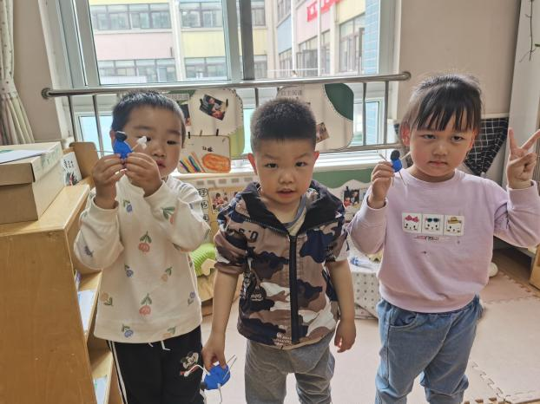 | 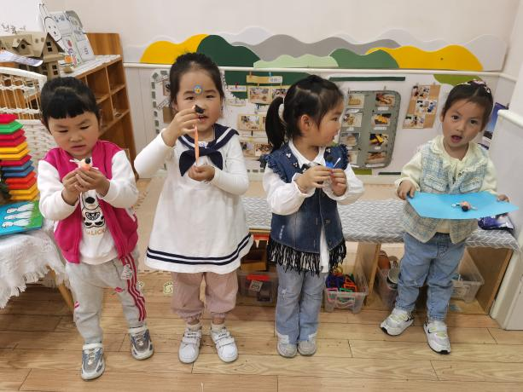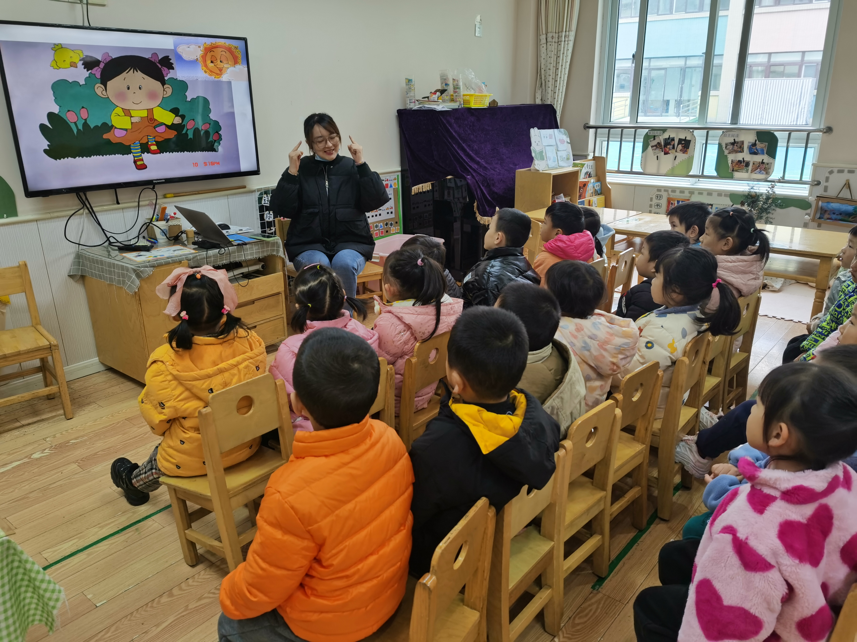
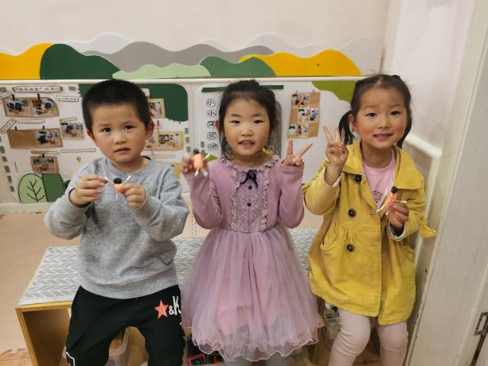 | 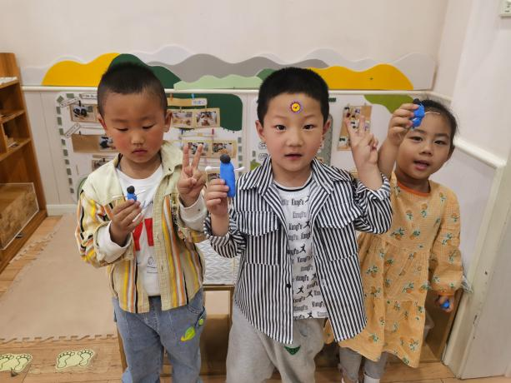
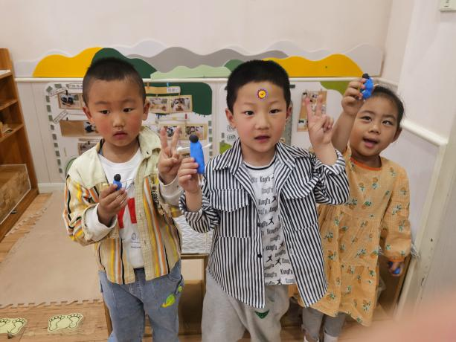 | 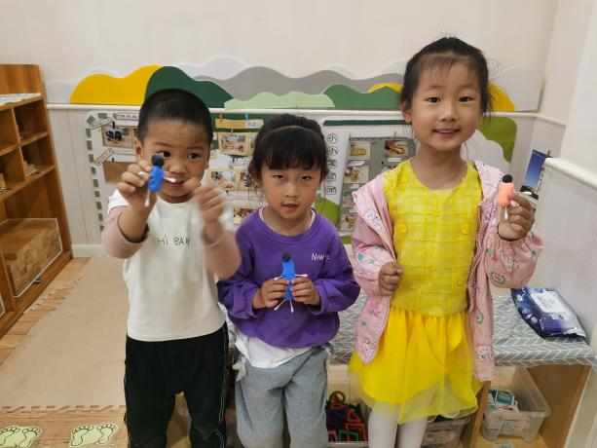

三、区域游戏

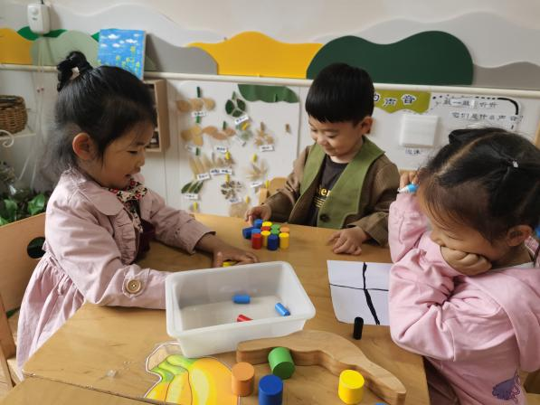 | 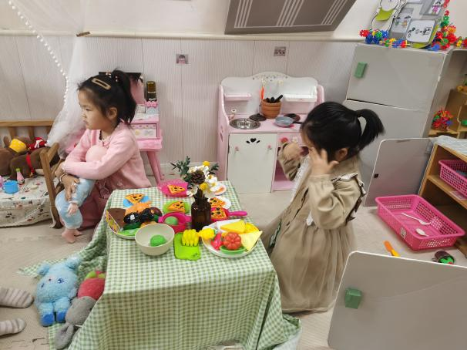
科探区 | 娃娃家
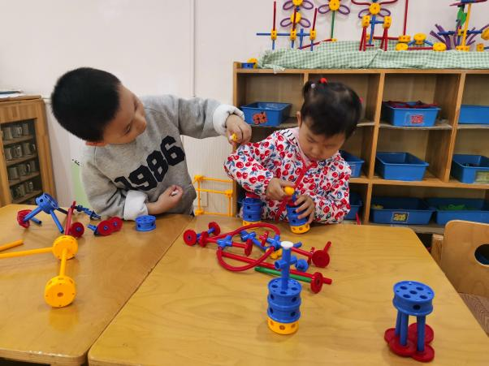 | 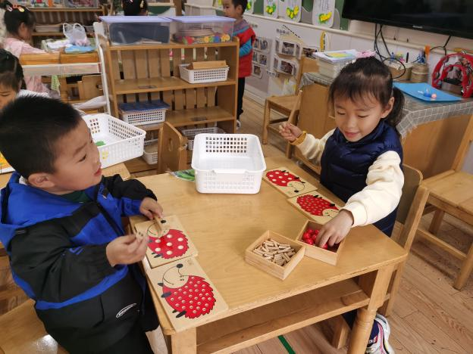
万能工匠 | 益智区

- 户外活动
很快就要运动会了，我们今天玩了跑跳钻爬组合，锻炼孩子们的各项技能，孩子们玩的很开心呢！
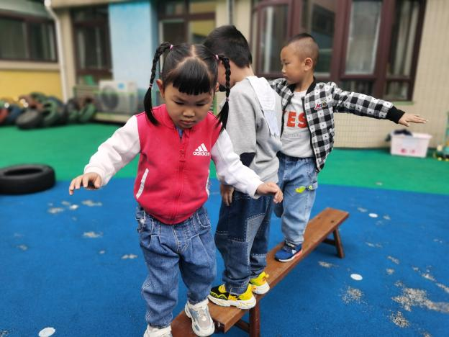 | 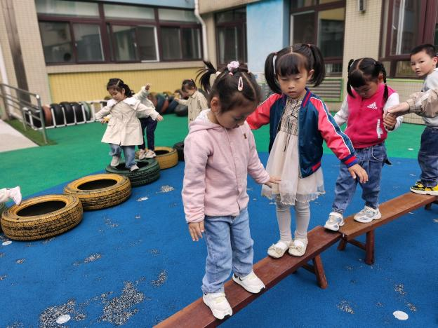
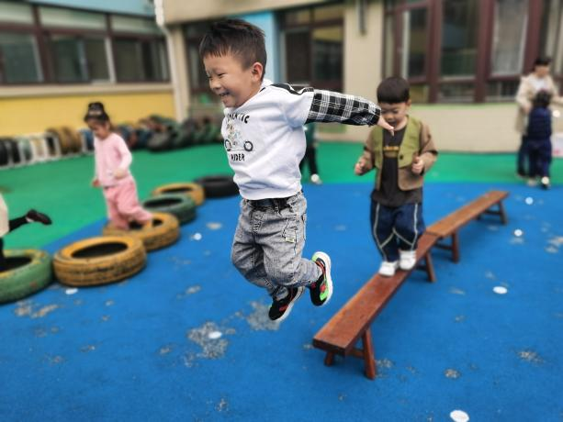 | 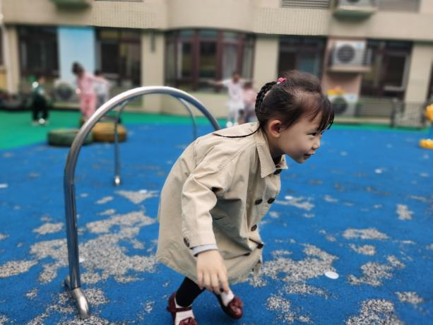
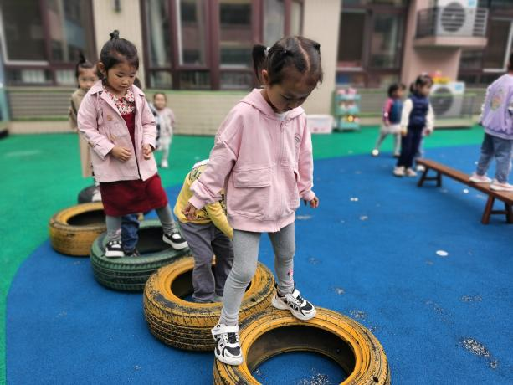 | 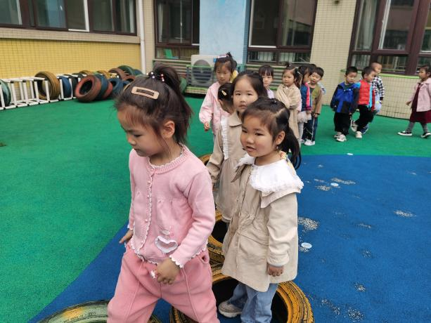

午睡情况：
宗韫玉，丁曼婷，张奕涵，王诺婉，申晓文，冯欣，谭沁，徐佳伊，章昕媛，王若鑫，王秋瑶，徐筱晞，李慕妍，郑书韵，胡奕可，杨易，李璟睿，王知霖，徐梓赫，谌睿，许诺言，周艺天，张悦威，阴少帅，王楷博都睡着了。

